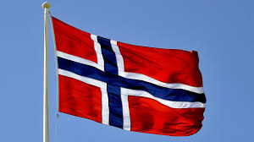
Upptäck Norge
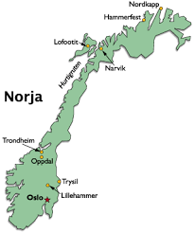
- Ihmiset ovat ystävällisiä ja iloisia.
- Yksi Norjan suosituimmista turistikohteista.
- varoitus jostakin
- Ole Norjassa 17. toukokuuta!
- Norjalaiset viettävät kansallispäiväänsä.
- Koko maa on täynnä juhlallisuuksia
- Se on yksi Oslon tärkeimmistä nähtävyyksistä.
- sekä-että
- melkein vuoden ympäri
- maista
- Norja/norjalainen/norjan kieli

Upptäck Norge!

1.Folk (=Människor) är vänliga och glada.
2.Ett av Norges mest populära turistmål.
3.Varning för
4.Var i Norge den 17 maj!
5.Norrmännen firar sin nationaldag.
6.Hela landet är fullt av festligheter
7.Det är en av Oslos viktigaste sevärdheter.
8.både-och
9.nästan året om
10.smaka på
11.Norge/ en norrman-många norrmän/ norska

